ANALISIS GANGGUAN TEGANGAN PADA SISTEM DISTRIBUSI LISTRIK DI PT HOKTONG PALEMBANG

(ANALYSIS OF VOLTAGE DISTURBANCES IN THE ELECTRICITY DISTRIBUTION SYSTEM AT PT HOKTONG PALEMBANG

Angga Andriansyah¹, Letifa Shintawaty², Dina Fitria³
Program studi Teknik Elektro, Universitas Tridinanti
Email: 1anggakm05@gmail.com, 2dina_fitria@univ-tridinantri.ac.id, 3deltahelmi@gmail.com

Abstrak: Transformator merupakan komponen vital dalam Sistem distribusi listrik merupakan bagian penting dalam penyaluran energi listrik dari gardu distribusi ke konsumen. Dalam proses penyaluran tersebut sering terjadi gangguan tegangan yang dapat mempengaruhi kualitas daya listrik, seperti voltage sag dan voltage swell. Penelitian ini bertujuan untuk menganalisis gangguan tegangan pada sistem distribusi listrik di PT Hoktong Palembang. Metode penelitian yang digunakan adalah metode analisis berdasarkan data pengukuran tegangan pada sistem distribusi yang terhubung dengan transformator berkapasitas 2000 kVA. Berdasarkan hasil perhitungan dan analisis data pengukuran tegangan, diperoleh bahwa nilai voltage sag terbesar terjadi pada pukul 14.00 sebesar 2,5%, sedangkan nilai voltage swell terbesar terjadi pada pukul 12.00 dan 16.00 sebesar 2,5%. Hasil analisis menunjukkan bahwa terjadi fluktuasi tegangan pada sistem distribusi listrik yang disebabkan oleh perubahan beban pada jaringan distribusi.

Kata kunci : Sistem Distribusi Listrik, Gangguan Tegangan, Voltage Sag, Voltage Swell, Kualitas Daya Listrik.

Kata kunci: tidak lebih dari lima kata.

Abstract: The electricity distribution system is a crucial component in the delivery of electrical energy from distribution substations to consumers. Voltage disturbances, such as voltage sags and voltage swells, frequently occur during this distribution process, which can impact power quality. This study aims to analyze voltage disturbances in the electricity distribution system at PT Hoktong Palembang. The research method used is an analytical method based on voltage measurement data in the distribution system connected to a 2,000 kVA transformer.Based on the calculations and analysis of the voltage measurement data, the largest voltage sag occurred at 2:00 PM (2.5%), while the largest voltage swells occurred at 12:00 PM and 4:00 PM (2.5%). The analysis indicates that voltage fluctuations occur in the electricity distribution system caused by changes in the load on the distribution network.

Keywords : Step-Down Transformer, Efficiency, Voltage Regulation, Power Losses, Overhead Crane..

¹ Letifa Shintawaty, Dosen Program Studi Teknik , Fakultas Teknik, Universitas Tridinanti Palembang.

PENDAHULUAN
Sistem distribusi listrik memiliki peran penting dalam Sistem distribusi listrik memiliki peran penting dalam menyalurkan energi listrik dari gardu induk ke konsumen.Dalam operasinya, sistem ini sering mengalami gangguan tegangan yang dapat mempengaruhi kualitas daya listrik, seperti voltage sag dan voltage swell. Gangguan tersebut umumnya disebabkan oleh fluktuasi beban, ketidakseimbangan antar fasa, serta kondisi jaringan dan peralatan listrik yang kurang optimal.
Pada sistem distribusi listrik di PT Hoktong Palembang, perubahan beban akibat aktivitas industri menyebabkan terjadinya variasi arus pada masing-masing fasa, yang berpotensi menimbulkan ketidakstabilan tegangan. Kondisi ini dapat berdampak pada penurunan kinerja peralatan listrik serta efisiensi sistem secara keseluruhan. Oleh karena itu, diperlukan analisis gangguan tegangan untuk mengetahui jenis gangguan yang terjadi, faktor penyebabnya, serta dampaknya terhadap sistem distribusi listrik

TINJAUAN PUSTAKA
2.1 Sistem Distribusi Listrik
Sistem Distribusi Listrik Merupakan Suatu Jaringan Tenaga Listrik Yang Berfungsi Untuk Menyalurkan Kelistrikan Kepelanggan Dengan Mempergunakan Tegangan Menengah 20 Kv Dan Tegangan Rendah 380 V-220 V. Berdasarkan Dari Tegangannya Sistem Distribusi Dapat Dibedakan Menjadi 2 Macam Yaitu Sistem Distribusi Primer Dan Sistem Distribusi Sekunder.

2.2 Gangguan Tegangan
Gangguan Di Dalam Peralatan Listrik Didefinisikan Sebagai Terjadinya Suatu Kerusakan Di Dalam Jaringan Listrik Yang Menyebabkan Aliran Arus Listrik Keluar Dari Saluran Penghantar. Pada Dasarnya Gangguan Yang Sering Terjadi Pada Sistem Distribusi Saluran 20 Kva Dapat Digolongkan Menjadi Dua Macam Yaitu Gangguan Dari Dalam Sistem Dan Gangguan Dari Luar Sistem.
Berdasarkan Standar Kualitas Tegangan Seperti Iec 60038 Dan Spln 1:1995, Variasi Tegangan Pada Sistem Distribusi Listrik Umumnya Masih Diperbolehkan Berada Dalam Batas Toleransi Pada Kisaran ±5% Dari Tegangan Nominal. Misalnya Pada Sistem 220v, Tegangan Masih Ditoleransi Sekitar 209-231v. Dalam Analisis Sistem Distribusi, Gangguan Berarti Kondisi Tegangan Yang Tidak Normal, Berikut Ini Adalah Rumus Gangguan Tegangan:
- Tegangan Turun (Voltage Sag)
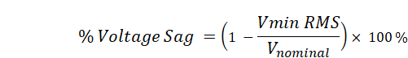
Keterangan :
𝑉min,Rms = Nilai Tegangan Rms Terendah Saat Gangguan
𝑉nominal = Tegangan Nominal Sistem (Misal 380 V Atau 400 V)

- Tegangan Naik (Voltage Swell)
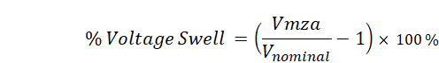
Keterangan :
𝑉max= Nilai Tegangan Rms Tertinggi Saat Gangguan.
𝑉nominal= Tegangan Normal Sistem (Misal 380 V, 400 V, 220 V).
METODOLOGI PENELITIAN
3.1 Obyek Penelitian
Jalan Mayjend Satibi Darwis, Keramasan, kec. Kertapati, Kota Palembang, Sumatera Selatan, PT Hoktong Palembang merupakan Perusahaan produksi karet alami untuk di ekspor keluar negeri.
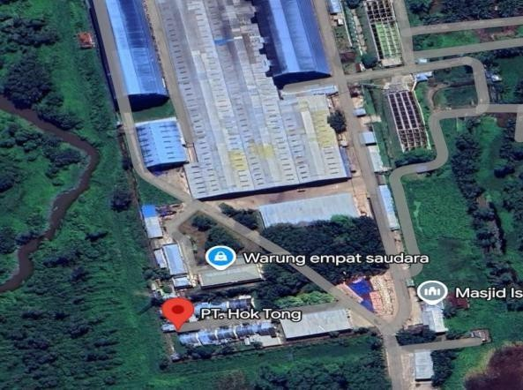

Gambar 1 Lokasi Penelitian

3.2 Pengambilan Data
Tahap pengumpulan data merupakan proses memperoleh). data penelitian yang terdiri dari data primer dan data sekunder. Data yang diperoleh diantaranya:
a) Data trafo
b) Data beban sistem distribusi
c) Data panel per 2 jam pengukuran
d) Data perubahan tegangan (ΔV)
Data primer diperoleh secara langsung dari lapangan melalui observasi sistem distribusi listrik, pengukuran arus dan tegangan, serta wawancara dengan pihak terkait untuk mengetahui kondisi sistem secara nyata.

3.3 Pegolahan Data
Tahap pengolahan data dilakukan dengan mengolah hasil pengukuran menggunakan perhitungan teknik elektro.Menghitung:
- Nilai tertinggi dan terendah
- Selisih maksimum
- Pola kenaikan dan penurunan tegangan

HASIL DAN PEMBAHASAN
Tabel I Data Arus Dan Tegangan Pada Trafo PLN (2000 Kva)

No | Waktu Pengukuran | Arus Fasa  R (A) | Arus Fasa  S (A) | Arus Fasa  T (A) | Tegangan (V)
1 | 08.00 | 1300 | 1300 | 1250 | 395
2 | 10.00 | 1100 | 1100 | 900 | 400
3 | 12.00 | 0 | 100 | 250 | 410
4 | 14.00 | 1300 | 1400 | 1450 | 390
5 | 16.00 | 0 | 125 | 450 | 410
.
Perhitungan Arus dan Tegangan pada Trafo PLN Dari persamaan 6 dapat dihitung dengan rumus
arus rata-rata
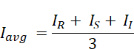

1.Pengukuran diambil pada pukul 08.00 Data arus fasa:
𝐼𝑅 = 1300 𝐴
𝐼𝑆 = 1300 𝐴
𝐼𝑇 = 1250 𝐴

Hitung arus rata-rata:
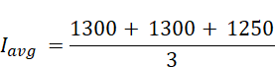
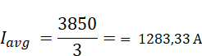
Data tegangan:
𝑉𝑛𝑜𝑟𝑚𝑎𝑙 = 400 𝑉
𝑉𝑙𝑜𝑎𝑑 = 395 𝑉

Hitung penurunan tegangan:
Dari persamaan 7 dapat dihitung dengan rumus:
Δ𝑉 = 𝑉𝑛𝑜𝑟𝑚𝑎𝑙 − 𝑉𝑙𝑜𝑎𝑑 Δ𝑉 = 400 − 395 = 5 𝑉

2. Pengukuran diambil pada pukul 10.00 Data arus fasa:
𝐼𝑅 = 1100 𝐴
𝐼𝑆 = 1100 𝐴
𝐼𝑇 = 900 𝐴
Hitung arus rata-rata:
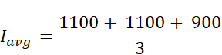
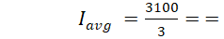1033,33 𝐴

Data tegangan:
𝑉𝑛𝑜𝑟𝑚𝑎𝑙 = 400 𝑉
𝑉𝑙𝑜𝑎𝑑 = 400 𝑉
Hitung penurunan tegangan:
Δ𝑉 = 400 − 400 = 0 𝑉
3. Pengukuran diambil pada pukul 12.00 Data arus fasa:
𝐼𝑅 = 0 𝐴
𝐼𝑆 = 100 𝐴
𝐼𝑇 = 250 𝐴

Hitung arus rata-rata:
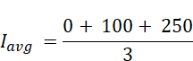
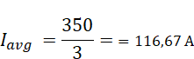

Data tegangan:
𝑉𝑛𝑜𝑟𝑚𝑎𝑙 = 400 𝑉
𝑉𝑙𝑜𝑎𝑑 = 410 𝑉

Hitung penurunan tegangan:
Δ𝑉 = 400 − 410 = −10 𝑉
(Artinya terjadi kenaikan tegangan 10 V)

4. Pengukuran diambil pada pukul 14.00 Data arus fasa:
𝐼𝑅 = 1300 𝐴
𝐼𝑆 = 1400 𝐴
𝐼𝑇 = 1450 𝐴
Hitung arus rata-rata:
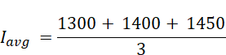
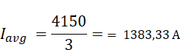

Data tegangan:
𝑉𝑛𝑜𝑟𝑚𝑎𝑙 = 400 𝑉
𝑉𝑙𝑜𝑎𝑑 = 390 𝑉

Hitung penurunan tegangan:
Δ𝑉 = 400 − 390 = 10 𝑉
5. Pengukuran diambil pada pukul 16.00 Data arus fasa:
𝐼𝑅 = 0 𝐴
𝐼𝑆 = 125 𝐴
𝐼𝑇 = 450 𝐴
Hitung arus rata-rata:
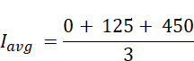
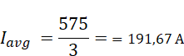
Data tegangan:
𝑉𝑛𝑜𝑟𝑚𝑎𝑙 = 400 𝑉
𝑉𝑙𝑜𝑎𝑑 = 410 𝑉
Hitung penurunan tegangan:
Δ𝑉 = −10 𝑉

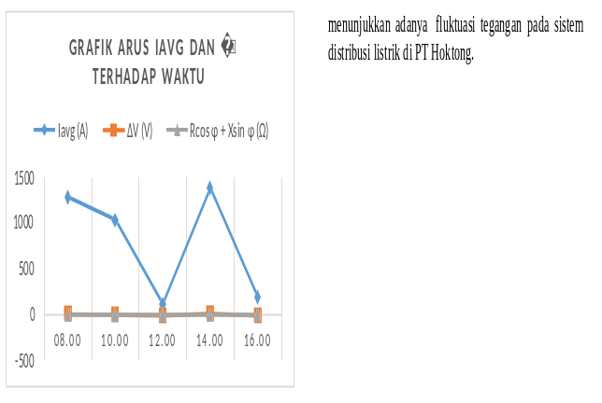

Gambar 2 Grafik Arus Iavg dan ∆V terhadap waktu

Gbr.2 menunjukkan bahwa arus rata-rata mengalami fluktuasi signifikan sepanjang waktu pengukuran, dengan nilai tertinggi sebesar 1383,33 A pada pukul 14.00 dan terendah 116,67 A pada pukul 12.00, menandakan perubahan beban listrik yang cukup besar. Sementara itu, perubahan tegangan (ΔV) relatif kecil dan berada pada rentang −10 V hingga +10 V, dengan fluktuasi maksimum sebesar 20 V, yang masih dalam batas variasi normal sistem distribusi. Nilai Rcos φ + Xsin φ juga berubah mengikuti kondisi beban, dengan nilai tertinggi 0,00418 Ω dan terendah −0,0495 Ω, sehingga secara keseluruhan grafik menunjukkan bahwa kenaikan dan penurunan arus berpengaruh terhadap perubahan tegangan dan parameter impedansi dalam sistem distribusi listrik.

KESIMPULAN
- Berdasarkan hasil analisis pada sistem distribusi listrik di PT Hoktong Palembang, ditemukan adanya gangguan tegangan berupa voltage sag sebesar 2,5 % dan voltage swell sebesar 2,5 % yang terjadi pada jaringan distribusi listrik akibat perubahan beban.
- Berdasarkan hasil pengukuran dan analisis data sistem distribusi listrik, gangguan tegangan yang terjadi dipengaruhi oleh perubahan beban listrik dan ketidakseimbangan beban pada sistem distribusi, sehingga menyebabkan terjadinya fluktuasi tegangan pada jaringan.
- Berdasarkan hasil analisis data pengukuran dan perhitungan tersebut, gangguan tegangan yang terjadi menunjukkan adanya fluktuasi tegangan pada sistem distribusi listrik di PT Hoktong

SARAN
- Perlu dilakukan pemantauan tegangan dan arus secara berkala untuk memastikan kondisi sistem distribusi tetap stabil dan sesuai standar
- Disarankan melakukan pemeriksaan rutin pada trafo dan peralatan distribusi guna mencegah terjadinya gangguan yang lebih besar.
- Penelitian berikutnya diharapkan dapat mengkaji kualitas daya listrik dalam rentang waktu yang lebih panjang dengan mempertimbangkan berbagai jenis gangguan lainnya.

Referensi

[1] Aryanto, Nopi, and Maryani Balkis. 2021. “Tinjauan Gangguan Jaringan Distribusi 20 Kv.” JTERAF (Jurnal Teknik Elektro Raflesia) I (1).
[2] Manopo, Kevin Gabriel, Hans Tumaliang, Sartje Silimang, Jurusan Teknik Elektro, Universitas Sam, Ratulangi Manado, and Jl Kampus Bahu-manado. “Analisis Indeks Keandalan Sistem Distribusi Tenaga Listrik Berdasarkan SAIFI Dan SAIDI Pada PT. PLN (Persero) Area Minahasa Utara.”: 1–12.
[3] Mustofa ihwanudin1), Yanu Shalahuddin, F. Y. (2018). Dasar Rasio Tegangan Naik-Turun. 8(2), 1–15.
[4] Nadeak, Angelius, and Edy Sumarno. 2025. “Analisis Ketidakseimbangan Beban Terhadap Arus Netreal Pada Transformator di Kampus II Universitas Pamulang.” 14(2): 70–73.
[5] Nugroho, Teguh Wiji, Ilmawan Mustaqim, and Alex Sandria Jaya Wardhana. 2025. “Studi Kualitas Daya Listrik (Power Quality) Di Bangunan Gedung Xyz.” Jurnal Informatika dan Teknik Elektro Terapan 13(2). doi:10.23960/jitet. V13i2.6563.
[6] Nurhaliza, Dini Rizki. “Studi Pemeliharaan Gardu Distribusi Pasang Luar Pada MS-072 Di PT. PLN (PERSERO) ULP Medan Selatan Maintenance Study of Pair Distribution Substitutes Outside MS-072 at PT. PLN (PERSERO) ULP Medan Selatan.” 7776.
[7] Sawit, Penyulang, Jati Pala, and Muhammad Heryan. “Perencanaan Sistem Loop Jaringan 20 KV Menggunakan Load Breaking Switch.” 17(1).
[8] Seniari, Ni Made, I A Sri Adnyani, Ahmad Sandi, and Yayan Saputra. 2020.
[9] Soedjarwanto, Noer, Altika Zulfa Kurniawan, and Saka Arif Aulia. 2024. “Beban Kekendoran Konektor Terhadap Tegangan Jatuh (Voltage Drop).” 12(2): 943–47.
[10] Soedjarwanto, N., Nama, G. F., Elektro, T., Teknik, F., Informatika, T., & Distribusi, A. T. (2019). Monitoring Arus , Tegangan dan Daya pada Transformator Distribusi 20 KV Menggunakan Teknologi Internet of Things. 13(3), 128–133.

